ĐỀ SỐ 21 | ĐỀ THI THỬ TỐT NGHIỆP THPT  MÔN: SINH HỌC  Năm học: 2020-2021  Thời gian làm bài: 50 phút( Không kể thời gian phát đề)
Câu 1. Quang hợp ở các nhóm thực vật , thực vật và thực vật CAM khác nhau chủ yếu ở :
A. Pha sáng. B. Pha tối.
C. Cả hai pha. D. Cơ quan quang hợp.
Câu 2. Trong ống tiêu hoá của động vật nhai lại, thành xenlulôzơ của tế bào thực vật
A. không được tiêu hoá nhưng được phá vỡ nhờ co bóp mạnh của dạ dày.
B. được nước bọt thủy phân thành các thành phần đơn giản.
C. được tiêu hóa nhờ vi sinh vật cộng sinh trong manh tràng và dạ dày.
D. được tiêu hóa hóa học nhờ các enzim tiết ra từ ống tiêu hóa.
Câu 3. Cấu trúc của operon Lac gồm:
A. vùng khởi động, vùng vận hành, các gen cấu trúc.
B. gen điều hòa, vùng vận hành, vùng khởi động.
C. gen điều hòa, vùng vận hành, gen cấu trúc.
D. gen điều hòa, vùng khởi động, vùng vận hành, các gen cấu trúc.
Câu 4. Hóa chất 5 - brôm uraxin thường gây đột biến gen dạng thay thế một cặp:
A. A - T bằng T - A. B. G - X bằng A - T.
C. G - X bằng X - G. D. A - T bằng G - X.
chất 5 - brom uraxin (5BU) là chất đồng đẳng của timin gây biến đổi thay thế A – T G - X.
Câu 5. Quá trình tự nhân đôi của ADN diễn ra theo nguyên tắc:
A. bán bảo toàn và nửa gián đoạn. B. bổ sung và bán bảo toàn
C. bổ sung và nửa gián đoạn. D. bổ sung và nửa gián đoạn
Câu 6. Trong thực tiễn hoán vị gen góp phần:
A. tạo được nhiều tổ hợp gen độc lập.
B. tổ hợp các gen có lợi về cùng nhiễm sắc thể.
C. làm giảm số kiểu hình trong quần thể.
D. hạn chế xuất hiện nguồn biến dị tổ hợp.
Câu 7. Ở người, nhóm máu ABO do gen có 3 alen , , quy định. Bố có nhóm máu AB, sinh con có nhóm máu AB, nhóm máu nào dưới đây chắc chắn không phải là nhóm máu của người mẹ?
A. Nhóm máu B. B. Nhóm máu AB.
C. Nhóm máu O. D. Nhóm máu A.
Câu 8. Cho biết quá trình giảm phân diễn ra bình thường. Theo lý thuyết, phép lai AABB x AABb cho đời con có bao nhiêu loại kiểu gen?
A. 4 B. 1 C. 3 D. 4
Câu 9. Phép lai nào dưới đây cho ưu thế lai thấp:
A. AAbbddff aabbddff. B. AABBddff aabbddff.
C. AABBddff AabbDDff. D. AABBddFF aabbDDff.
Câu 10. Cho biết không xảy ra đột biến. Theo lý thuyết, quá trình giảm phân ở các cơ thể có kiểu gen nào sau đây tạo ra loại giao tử mang alen lặn chiếm tỉ lệ 50 %?
A. aa và Bb. B. Aa và Bb C. aa và bb D. Aa và bb
Câu 11. Trong số các quần thể sau đây, có bao nhiêu quần thể ở trạng thái cân bằng di truyền?
Quần thể 1: 0,5 AA : 0,5 Aa.
Quần thể 2: 0,5 AA : 0,5 aa.
Quần thể 3: 0,81 AA : 0,18 Aa : 0,01 aa.
Quần thể 4: 0,25 AA : 0,5 Aa :0,25 aa.
A. 2. B. 4. C. 3. D. 1.
Câu 12. Hình ảnh dưới đây minh họa một trong những phương pháp tạo giống bằng:
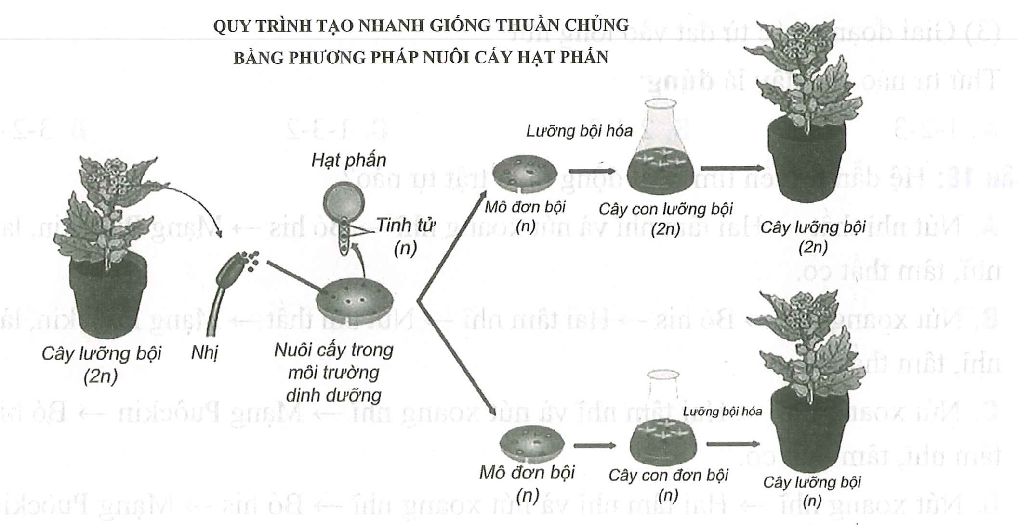
A. Công nghệ gen. B. Lai hữu tính. C. Công nghệ tế bào. D. Gây đột biến.
Câu 13. Theo thuyết tiến hóa hiện đại, phát biểu nào sau đây sai?
A. Quần thể là đơn vị tiến hóa để hình thành loài mới.
B. Quần thể sẽ không tiến hóa nếu luôn đạt trạng thái cân bằng di truyền.
C. Tất cả các nhân tố tiến hóa đều làm thay đổi tần số kiểu gen của quần thể.
D. Không có tác động của các nhân tố tiến hóa vẫn có thể hình thành loài mới.
Câu 14. Trong lịch sử phát triển của sinh giới qua các đại địa chất, loài người xuất hiện ở đại nào sau đây?
A. Đại Trung sinh. B. Đại Cổ sinh.
C. Đại Nguyên sinh. D. Đại Tấn sinh.
Câu 15. Xét chuỗi thức ăn: Cây ngô Sâu Nhái Rắn Đại bang. Trong chuỗi thức ăn này, loài nào được xếp vào sinh vật tiêu thụ bậc 3?
A. Nhái. B. Đại bàng. C. Rắn. D. Sâu.
Câu 16. Hình ảnh dưới đây khiến em liên tưởng đến mối quan hệ khác loài nào?
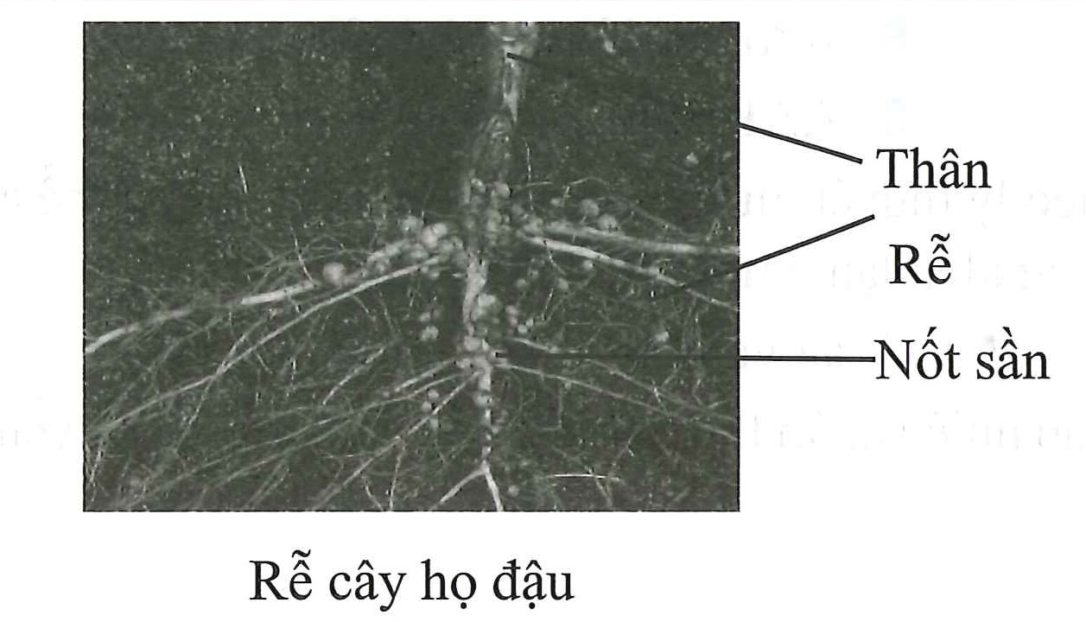
A. Hội sinh. B. Hợp tác. C. Cộng sinh. D. Kí sinh.
Câu 17. Quá trình hấp thụ nước ở rễ xảy ra gồm các giai đoạn như sau:
(1) Giai đoạn nước bị đẩy từ mạch gỗ của rễ lên mạch gỗ của thân.
(2) Giai đoạn nước từ lông hút vào mạch gỗ của rễ
(3) Giai đoạn nước từ đất vào lông hút
Thứ tự nào sau đây là đúng:
A. 1-2-3 B. 2-1-3 C. 1-3-2 D. 3-2-1
Câu 18. Hệ dẫn truyền tim hoạt động theo trật tự nào?
A. Nút nhĩ thất Hai tâm nhĩ và nút xoang nhĩ Bó his Mạng Puôckin, làm các tâm
nhĩ, tâm thất co.
B. Nút xoang nhĩ Bó his Hai tâm nhĩ Nút nhĩ thất Mạng Puôckin, làm các tâm nhĩ, tâm thất co.
C. Nút xoang nhĩ Hai tâm nhĩ và nút xoang nhĩ Mạng Puôckin Bó his, làm các tâm nhĩ, tâm thất co.
D. Nút xoang nhĩ Hai tâm nhĩ và nút xoang nhĩ Bó his Mạng Puôckin, làm các tâm nhĩ, tâm thất co.
Câu 19. Hãy ảnh dưới đây mô tả giai đoạn nào của quá trình tổng hợp chuỗi pôlipeptit ở sinh vật nhân sơ?
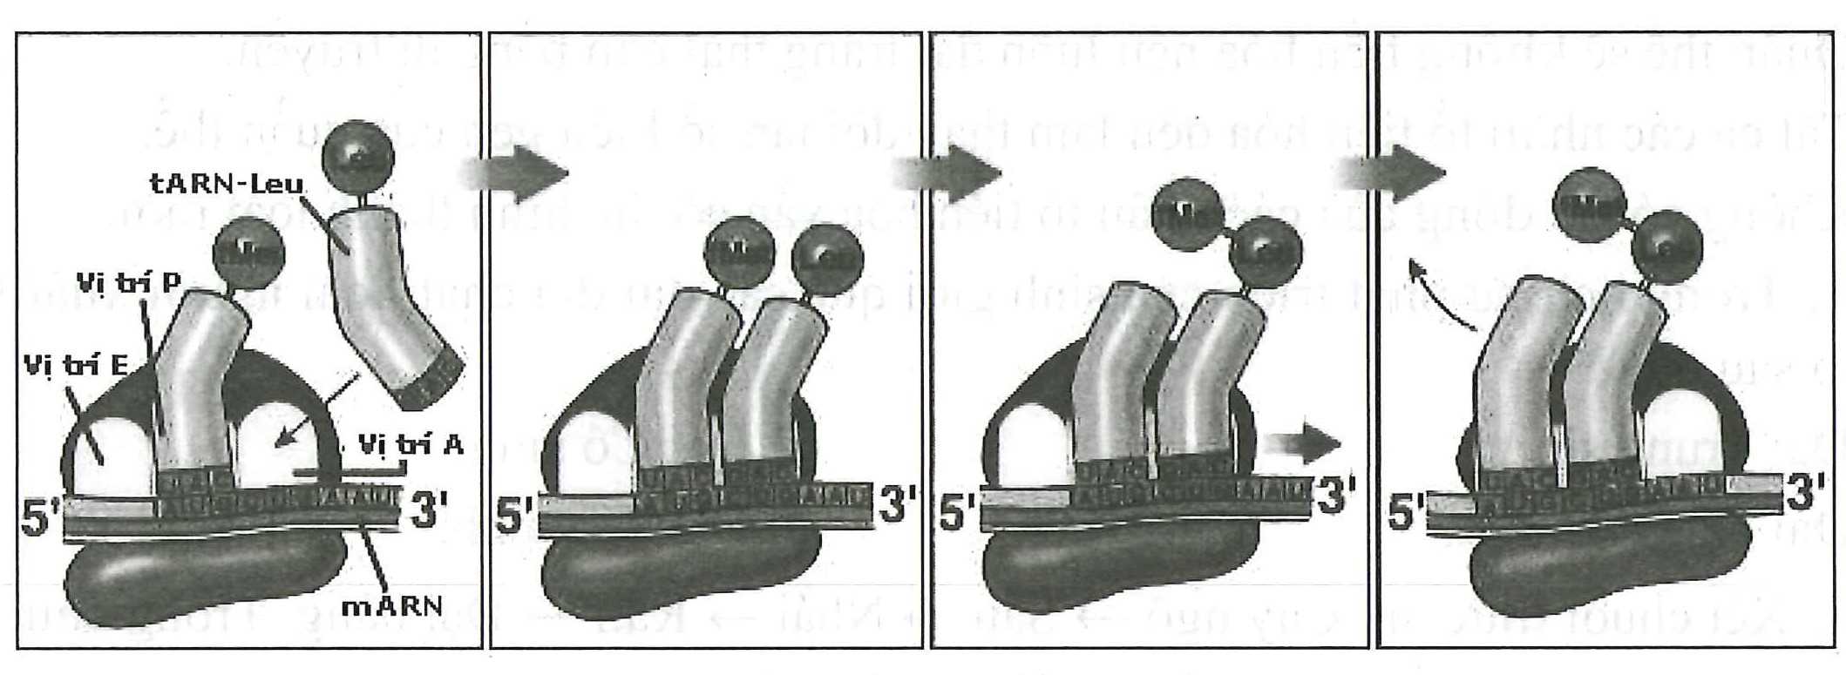
A. Hoạt hóa axitamin. B. Kéo dài. C. Mở đầu. D. Kết thúc.
Câu 20. Hình ảnh dưới đây minh họa cho kì nào của quá trình nguyên phân ở tế bào thực vật?
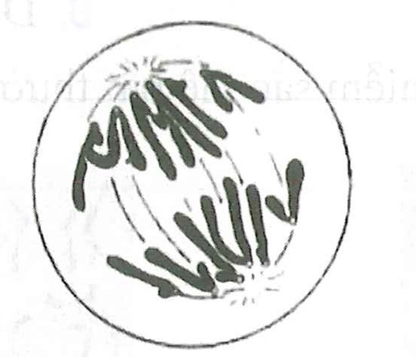
A. Kì đầu. B. Kì giữa. C. Kì sau. D. Kì cuối.
Câu 21. Ở một loài thực vật, tính trạng màu hoa do 3 cặp gen Aa, Bb, Dd phân li độc lập quy định. Kiểu gen có đủ 3 gen trội A, B, D quy định hoa tím; các kiểu gen còn lại quy định hoa trắng. Cho một cây hoa tím lai phân tích, thu được Fa. Theo lý thuyết, có thể thu được tỉ lệ kiểu hình ở Fa là:
A. 1 cây hoa tím : 3 cây hoa trắng.
B. 1 cây hoa tím : 15 cây hoa trắng.
C. 3 cây hoa tím : 5 cây hoa trắng.
D. 100 % cây hoa trắng.
Câu 22. Theo quan niệm hiện đại, nhân tố làm trung hòa tính có hại của đột biến là:
A. Giao phối. B. Đột biến.
C. Các cơ chế cách li. D. Chọn lọc tự nhien.
Câu 23. Khi nghiên cứu 4 loài sinh vật thuộc 1 chuỗi thức ăn trong 1 quần xã sinh vật, người ta thu được số liệu dưới đây:
Loài | Số cá thể | Khối lượng trung  bình mỗi cá thể | Bình quân năng lượng trên một  đơn vị khối lượng
1 | 10000 | 0.1 | 1
2 | 5 | 10 | 2
3 | 500 | 0.002 | 1,8
4 | 5 | 300000 | 0,5

Dòng năng lượng đi qua chuỗi này có nhiều khả năng sẽ là:
A. 2 3 1 4 B. 1 3 2 4
C. 4 2 1 3 D. 4 1 2 3
Câu 24. Trường hợp nào sau đây phản ánh mối quan hệ hỗ trợ khác loài?
A. Những con chim bồ nông xếp thành hàng ngang để cùng nhau bắt cá.
B. Đàn chim cánh cụt đứng úp vào nhau, kết thành bè lớn trong bão tuyết.
C. Những con cò và nhạn bể làm tổ thành tập đoàn.
D. Những cây thông nhựa sống gần nhau có rễ nối thông nhau.
Câu 25. Nhiệt độ làm tách hai mạch của phân tử ADN được gọi là nhiệt độ nóng chảy. Dưới đây là nhiệt độ nóng chảy của ADN ở một số đối tượng sinh vật khác nhau được kí hiệu từ A đến E như sau: Trình tự sắp xếp các loài sinh vật nào dưới đây là đúng nhất liên quan đến tỉ lệ các loại (A + T)/ tổng nuclêôtit của các loài sinh vật nói trên theo thứ tự tăng dần?
A. D B C E A. B. A E C B D.
C. A B C D E. D. D E B A C.
Câu 26. Đây là hai ảnh chụp bộ nhiễm sắc thể bất thường ở hai người :
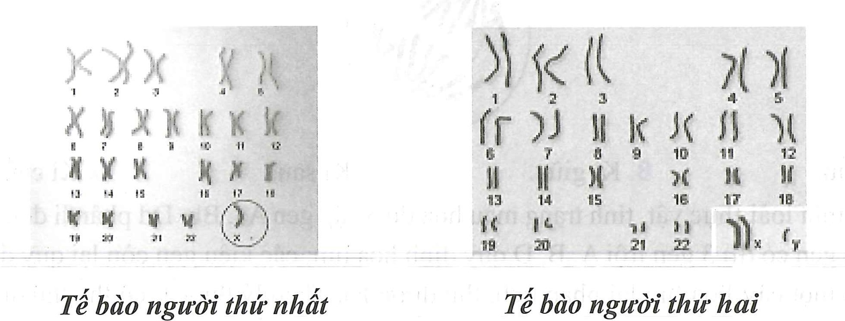
Khẳng định nào sau đây là đúng về hai người mang bộ nhiễm sắc thể này ?
A. Cơ chế hình thành hai người trên là do đột biến xảy ra trên nhiễm sắc thể thường.
B. Người thứ nhất mắc hội chứng Tớcnơ, người thứ hai mắc hội chứng Đao.
C. Người thứ hai chắc chắn là nữ có biểu hiện kiểu hình lùn, cổ rụt, không có kinh nguyệt, trí tuệ thấp. D. Cả hai người đều là thể đột biến của đột biến lệch bội.
Câu 27. Số alen của gen I, II, III lần lượt là 5, 3 và 7. Biết các gen đều nằm trên NST thường và không cùng nhóm liên kết. Số kiểu gen đồng hợp về 2 cặp gen và dị hợp về 2 cặp gen là:
A. 71 và 303. B. 270 và 390. C. 105 và 630. D. 630 và 1155.
Câu 28. Trong số các ý sau đây về hiện tượng gen đa hiệu:
1. Gen đa hiệu là hiện tượng một gen quy định nhiều tính trạng.
2. Nguyên nhân của hiện tượng gen đa hiệu có thể là do một gen mã hóa nhiều phần tử chuỗi pôlipeptit khác nhau.
3. Gen đa hiệu góp phần giải thích cơ sở khoa học của ưu thế lai.
4. Người ta thường phân biệt hiện tượng gen đa hiệu và liên kết gen hoàn toàn bằng phương pháp lai phân tích.
5. Gen đa hiệu giúp giải thích hiện tượng biến dị tương quan.
Số ý đúng là:
A. 1. B. 2. C. 3. D. 4.
Câu 29. Cho các nhân tố sau:
(1) Chọn lọc tự nhiên. | (4) Các yếu tố ngẫu nhiên.
(2) Giao phối ngẫu nhiên. | (5) Đột biến.
(3) Giao phối không ngẫu nhiên. | (6) Di nhập gen.
Các nhân tố có thể vừa làm thay đổi tần số alen vừa làm thay đổi thành phần kiểu gen của quần thể là:
A. (1), (2), (4), (5). B. (1), (3), (4), (5).
C. (1), (4), (5), (6). D. (2), (4), (5), (6).
Câu 30. Trong những hoạt động sau đây của con người, có bao nhiêu hoạt động góp phần vào việc sử dụng bền vững tài nguyên thiên nhiên?
I. Sử dụng tiết kiệm nguồn điện.
II. Trồng cây gây rừng.
III. Xây dựng hệ thống các khu bảo tồn thiên nhiên.
IV. Vận động đồng bào dân tộc sống định canh, định cư, không đốt rừng làm nương rẫy.
A. 1 B. 2 C. 3 D. 4
Câu 31. Giả sử lưới thức ăn của một quần xã sinh vật gồm các loài sinh vật được kí hiệu là: A, B, C, D, E, F, G và H. Cho biết loài A và loài C là sinh vật sản xuất, các loài còn lại đều là sinh vật tiêu thụ. Trong lưới thức ăn này, nếu loại bỏ loài C ra khỏi quần xã thì chỉ loài D và loài F mất đi . Sơ đồ lưới thức ăn nào sau đây đúng với các thông tin đã cho?
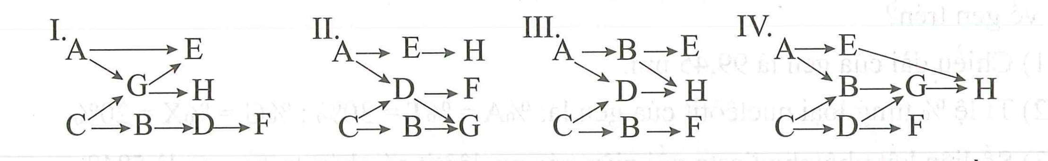

A. Sơ đồ I. B. Sơ đồ IV. C. Sơ đồ III. D. Sơ đồ II.
Câu 32. Một lưới thức ăn gồm có 9 loài được mô tả như hình dưới. Theo lý thuyết, có bao nhiêu phát biểu sau đây đúng?
I. Có 11 chuỗi thức ăn.  II. Chuỗi thức ăn dài nhất có 6 mắt xích.  III. Loài H tham gia vào 7 chuỗi thức ăn.  IV. Nếu tăng sinh khối của A thì tổng sinh khối của cả  hệ sinh thái sẽ tăng lên. | 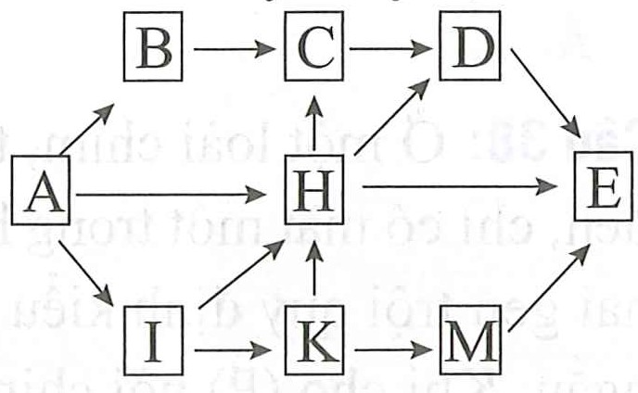

A. 2. B. 1. C. 3. D. 4.
Câu 33. Trong thí nghiệm lai hai thứ lúa mì thuần chủng có hạt màu đỏ đậm và trắng thu được cho tự thụ phấn thu được có kiểu hình: 15 đỏ : 1 trắng. Biết rằng tính trạng do hai cặp alen A, a và B, b tương tác với nhau. Kiểu gen nào sau đây quy định màu hạt trắng?
A. aabB. B. AabB. C. AABB. D. aaBB.
Câu 34. Trong các phát biểu dưới đây, có bao nhiêu phát biểu không đúng khi nói về đặc điểm của mã di truyền?
(1) Mã di truyền có tính phổ biến có nghĩa là tất cả các loại đều có chung 1 bộ mã di truyền.
(2) Mã di truyền được đọc liên tục theo chiều từ 3’ đến 5’ trên phần tử mARN.
(3) Mã di truyền được đọc từ một điểm xác định theo từng bộ ba, không gối lên nhau.
(4) Mã di truyền có tính đặc hiệu có nghĩa là một loại axitamin chỉ được mã hóa bởi một loại bộ ba.
(5) Mã di truyền được đọc liên tục theo chiều từ 5’ đến 3’ trên mạch khuôn của gen.
(6) Mã di truyền có tính thoái hóa có nghĩa là một bộ ba mang thông tin mã hóa nhiều loại axitamin khác nhau.
A. 3. B. 4. C. 5. D. 6.
Câu 35. Thực hiên phép lai: ♂ AabbCcDdee ♀ aaBBCCDdEe. Biết rằng không có đột biến xảy ra. Theo lý thuyết, tỉ lệ cá thể mang 4 alen trội ở đời con là bao nhiêu?
A. 37,25% B. 18,75% C. 24,755 D. 31,25%
Câu 36. Ở người, bệnh mù màu đỏ - xanh lục do một alen lặn nằm ở vùng không tương đồng trên nhiễm sắc thể giới tính X quy định, alen trội tương ứng quy định nhìn màu bình thường. Một người phụ nữ nhìn màu bình thường có chồng bị bệnh này, họ sinh ra một người con trai bị bệnh mù màu đỏ - xanh lục. Theo lý thuyết, người con trai này nhận alen gây bệnh từ ai?
A. Bố. B. Mẹ. C. Bà nội. D. Ông nội.
Câu 37. Một gen của sinh vật nhân thực chứa 1755 liên kết hiđrô và có hiệu số nuclêôtit loại X với 1 loại nuclêôtit khác là 10%. Trong các kết luận sau, có bao nhiêu kết luận đúng khi nói về gen trên?
(1) Chiều dài của gen là 99,45 nm.
(2) Tỉ lệ % từng loại nuclêôtit của gen là %A = %T = 30%, %G = %X = 20%
(3) Số liên kết phôtphođieste nối giữa các nuclêôtit có chứa trong gen là 5848.
(4) Tổng số nuclêôtit loại A và G là: A = T = 1755 ; G = X = 1170
A. 1. B. 2. C. 3. D. 0.
Câu 38. Ở một loài chim , trong kiểu gen có mặt cả hai gen A và B quy định kiểu hình lông đen, chỉ có mặt một trong hai gen trội A và B quy định kiểu hình lông xám, không có mặt cả hai gen trội quy định kiểu hình lông trắng. Alen D quy định đuôi dài, alen d quy định đuôi ngắn. Khỉ cho (P) nòi chim lông đen, đuôi dài thuần chủng làm bố giao phối với nòi chim lông trắng, đuôi ngắn thu được . Cho con cái tiếp tục giao phối với lông trắng, đuôi ngắn ; thu được kiểu hình phân li theo tỉ lệ 1 : 1 : 1 : 1. Có bao nhiêu phép lai (P) phù hợp với kết quả trên?
(1) (2)
(3) (4)
A. 2. B. 3. C. 4. D. 1.

Câu 39. Một quần thể thực vật có số lượng cá thể của mỗi kiểu gen ở các thế hệ được thể hiện ở bảng sau :
 | P
AA | 400 | 640 | 300 | 600 | 400
Aa | 400 | 640 | 300 | 600 | 400
aa | 200 | 80 | 100 | 300 | 100
Cho rằng nếu quần thể chịu tác động của nhân tốc tiến hóa thì ở mỗi thời điểm chỉ có 1 nhân tố tiến hóa tác động. Theo lý thuyết, có bao nhiêu phát biểu sau đây đúng?
I. Giai đoạn từ P sang , các cá thể giao phấn ngẫu nhiên và không chịu tác động của nhân tố tiến hóa.
II. Từ sang , quần thể chịu tác động của các yếu tố ngẫu nhiên.
III. Từ sang , các cá thể giao phấn ngẫu nhiên và không chịu tác động của nhân tố tiến hóa.
IV. Từ sang , chọn lọc tự nhiên tác động theo hướng chống lại alen a.
A. 1. B. 2. C. 4. D. 3.
Câu 40. Sơ đồ phả hệ dưới đây mô tả sự di truyền của 2 bệnh M và N ở người; mỗi bệnh do một trong hai alen của một gen quy định. Hai gen này cùng nằm trên một nhiễm sắc thể và liên kết hoàn toàn. Biết rằng không xảy ra đột biến, người số 4 và người số 5 không mang alen bệnh M, người số 6 mang cả hai loại alen gây bệnh M và N.
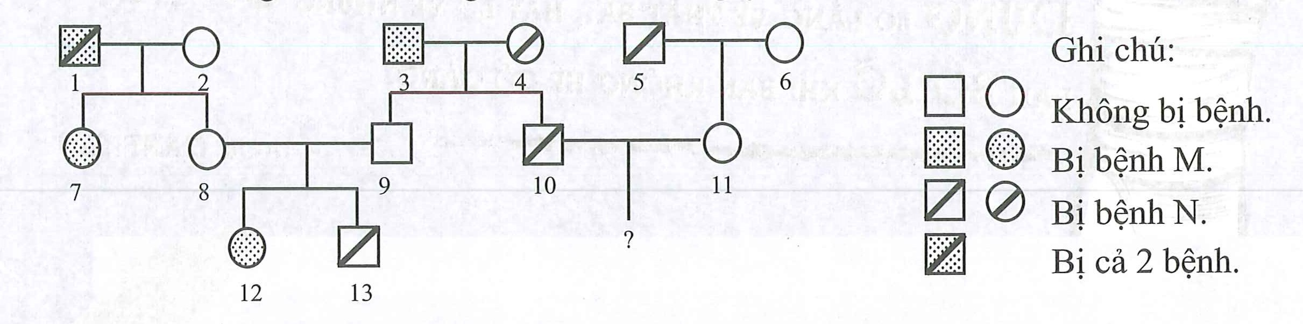
Phân tích phả hệ trên, có bao nhiêu phát biểu sau đấy đúng?
I. Có thể xác định được tối đa kiểu gen của 11 người.
II. Không có đứa con nào của cặp vợ chồng 10 – 11 bị cả 2 bệnh.
III. Xác suất sinh con thứ 3 bị bệnh của cặp 8-9 là 50%.
IV. Nếu đứa con đầu lòng của cặp vợ chồng 10 – 11 bị bệnh M thì xác suất đứa thứ 2 bị bệnh M là 1/4
A. 1. B. 2. C. 3. D. 4.

Đáp án
1-B | 2-C | 3-A | 4-D | 5-B | 6-B | 7-C | 8-D | 9-A | 10-B
11-A | 12-C | 13-D | 14-D | 15-C | 16-C | 17-D | 18-D | 19-B | 20-C
21-A | 22-A | 23-D | 24-C | 25-A | 26-D | 27-D | 28-C | 29-C | 30-D
31-B | 32-A | 33-A | 34-B | 35-D | 36-B | 37-D | 38-A | 39-C | 40-D

LỜI GIẢI CHI TIẾT
Câu 1: Đáp án B
Quá trình quang hợp được chia thành 2 pha pha sáng và pha tối. Quá trình quang hợp ở các nhóm thực vật , và CAM chỉ khác nhau chủ yếu trong pha tối.
Câu 2: Đáp án C
Trong ống tiêu hóa của động vật nhai lại, thành Xenlulôzơ của tế bào thực vật được tiêu hóa nhờ vi sinh vật cộng sinh trong manh tràng và dạ dày.
Câu 3: Đáp án A
Câu 4: Đáp án D
Câu 5: Đáp án B
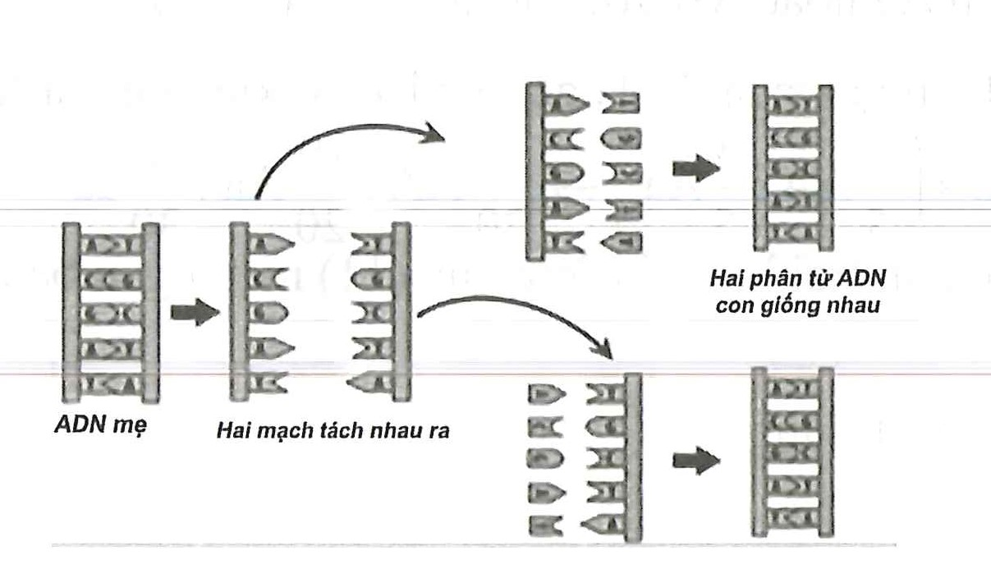
Câu 6: Đáp án B
Câu 7: Đáp án C
Để con có nhóm máu AB thì mẹ phải cho giao tử hoặc nên mẹ không thể có nhóm máu O được.
Câu 8: Đáp án D
Vậy đời con có 2 kiểu gen.
Câu 9: Đáp án A
Phép lai A kết quả tạo ra ít cặp gen dị hợp nhất.
Câu 10: Đáp án B
Quá trình giảm phân ở các cá thể có kiểu gen sau cho giao tử mang alen lặn chiếm tỉ lệ 50 % là: Aa và Bb
Aa cho giao tử: 50% A và 50% a
Bb cho giao tử: 50% B và 50% b
Câu 11: Đáp án A
Quần thể cân bằng di truyền là quần thể có cấu trúc 100 % AA hoặc 100 % aa
Với quần thể có cấu trúc xAA : yAa : zaa = 1 cân bằng khi
Trong các quần thể đề bài đưa ra, quần thể 3, 4 cân bằng.
Cách xác định quần thể ngẫu phối cân bằng
* Cách 1: Quần thể P: xAA : yAa : zaa cân bằng khi
* Cách 2: So sánh giá trị của và (của quần thể P)
cân bằng
không cân bằng
Câu 12: Đáp án C
Hình ảnh minh họa quy trình tạo giống mới bằng phương pháp nuôi cấy hạt phấn – đây là một trong những ứng dụng của công nghệ tế bào.
Câu 13: Đáp án D
A, B, C là những phát biểu đúng.
D là phát biểu sai vì không có tác động của nhân tố tiến hóa thì không có sự thay đổi tần số alen hoặc thay đổi thành phần kiểu gen nên không xảy ra sự tiến hóa.
Câu 14: Đáp án D
Trong lịch sử phát triển của sinh giới qua các đại địa chất, loài người xuất hiện ở đại Tân sinh.
Câu 15: Đáp án C
Sinh vật tiêu thụ bậc 1 là động vật sử dụng thực vật làm thức ăn.
Sinh vật tiêu thụ bậc 2 là động vật sử dụng sinh vật tiêu thụ bậc 1 làm thức ăn.
Sinh vật tiêu thụ bậc 3 là động vật sử dụng sinh vật tiêu thụ bậc 2 làm thức ăn.
Trong chuỗi thức ăn trên, Sâu là sinh vật tiêu thụ bậc 1, Nhái là sinh vật tiêu thụ bậc 2, Rắn là sinh vật tiêu thụ bạc 3, Đại bàng là sinh vật tiêu thụ bậc 4.
Câu 16: Đáp án C
Câu 17: Đáp án D
Quá trình hấp thụ nước ở rễ xảy ra theo 3 giai đoạn là:
1. Giai đoạn nước từ đất vào lông hút.
2. Giai đoạn nước từ lông hút vào mạch gỗ của rễ.
3. Giai đoạn nước bị dây từ mạch gỗ của rễ lên mạch gỗ của thân.
Câu 18: Đáp án D
Hệ dẫn truyền tim bao gồm:
- Nút xoang nhĩ (nằm ở tâm nhĩ phải) tự động phát nhịp và xung được truyền từ tâm nhĩ tới hai tâm nhĩ theo chiều từ trên xuống dưới và đến nút nhĩ thất.
- Nút nhĩ thất nằm giữa tâm nhĩ và tâm thất, tiếp nhận xung từ nút xoang nhĩ.
- Bó His và mạng lưới Puôckin dẫn truyền xung thần kinh theo chiều từ dưới lên.
Do vậy hoạt động của hệ dẫn truyền tim theo thứ tự: Nút xoang nhĩ phát xung điện Nút nhĩ thất Bó His Mạng lưới Puôckin.
Câu 19: Đáp án B
Hãy ảnh mô tả giai đoạn kéo dài của quá trình tổng hợp chuỗi pôlipeptit ở sinh vật nhân sơ.
Câu 20: Đáp án C
Quan sát hình ảnh ta thấy NST di chuyển về hai cực của tế bào đây là kì sau của quá trình nguyên phân.
Câu 21: Đáp án A
Nếu cây hoa tím đem lai có kiểu gen dị hợp về 2 cặp gen (ví dụ AaBbDD) thì tỉ lệ kiểu hình ở đời con sẽ là 1 tím : 3 trắng (AaBbDD aabbdd – F1 có 1/4 A-B-D-). | 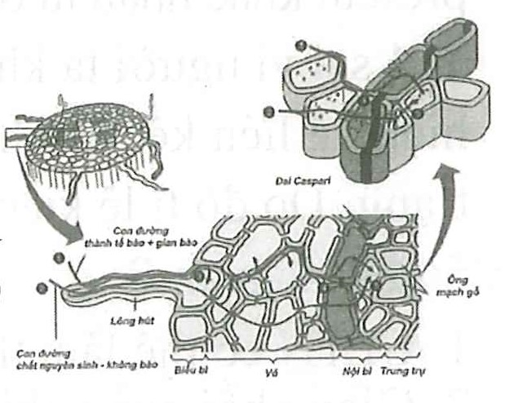
Câu 22: Đáp án A
Đột biến sau khi xảy ra. Thông qua quá trình giao phối, đưa alen đột biến vào trong trạng thái dị hợp làm trung hoà tính có hại của đột biến.
Câu 23: Đáp án D
Giải thích:
Tổng năng lượng ở mỗi bậc dinh dưỡng:
Loài 1 = 10000 x 0,1 x 1 = 1000 ;
Loài 2 = 5 x 10 x 2 = 100 ;
Loài 3 = 500 x 0,002 x 1,8 = 1,8 ;
Loài 4 = 5 x 300 000 x 0,5 = 750 000 trong chuỗi thức ăn thì năng lượng bị giáng cấp qua mỗi bậc sinh dưỡng.
Câu 24: Đáp án C
A, B, D loại vì đều phản ánh mối quan hệ hỗ trợ cùng loài.
C chọn vì nội dung phản ánh mối quan hệ hỗ trợ khác loài (quan hệ hợp tác giữa 2 loài).
Câu 25: Đáp án A
+ Phân tử ADN có tổng số liên kết hiđrô càng lớn thì nhiệt độ nóng chảy càng cao.
+ Hai phân tử ADN có tổng số nuclêôtit bằng nhau, phân tử ADN có số cặp GX lớn thì nhiệt độ nóng chảy cao, hay nói cách khác phân tử ADN nào có số liên kết hiđrô càng lớn, nhiệt độ nóng chảy càng thấp.
Ta có : (giả thiết) tăng Số cặp AT tăng Nhiệt độ nóng chảy giảm
Trình tự sắp xếp các loài sinh vât là đúng nhất liên quan đến tỉ lệ các loại (A+T)/ tổng nuclêôtit của các loài sinh vật nói trên theo thứ tự tăng dần : .
Câu 26: Đáp án D
Vì người thứ nhất cặp NST giới tính mang một NST Thể Tớcnơ, người thứ 2 cặp NST giới tính là XXY Thể Claiphentơ
Câu 27: Đáp án D
Dựa vào đề bài ta xác định các locut gen này nằm trên các nhiễm sắc thể thường khác nhau.
Áp dụng công thức ta có :
Số kiểu gen dị hợp của gen I, II, III lần lượt là :
Số kiểu gen đồng hợp của gen I, II, III lần lượt là : 5, 3, 7.
Số kiểu gen đồng hợp về 2 cặp gen và dị hợp về 1 cặp gen = 5.3.21 + 5.7.3 + 3.7.10 = 630 KG.
Số kiểu gen đồng hợp về 1 cặp gen và dị hợp về 2 cặp gen = 10.3.7 + 10.21.3 +3.21.5 = 1155 KG.
Câu 28: Đáp án C
Các ý đúng là 1, 3, 5.
Ý 2 sai vì 1 gen chỉ có thể mã hóa cho 1 chuỗi pôlipeptit nguyên nhân của hiện tượng gen đa hiệu là do chuỗi pôlipeptit mà gen đó mã hóa tham gia vào nhiều quá trình hình thành nên các prôtêin khác nhau từ đó ảnh hưởng đến sự biểu hiện của nhiều tính trạng khác nhau.
Ý 4 sai vì người ta không dùng phương pháp lai phân tích để phân biệt hiện tượng gen đa hiệu và liên kết gen hoàn toàn vì giao tử mà cả 2 tạo ra đều chứa gen quy định tất cả tính trạng. Do đó tỉ lệ kiểu hình sẽ là giống nhau.
Câu 29: Đáp án C
1. CLTN có thể làm thay đổi tần số alen và thành phần kiểu gen.
2. Giao phối ngẫu nhiên không làm thay đổi tần số alen và thành phần kiểu gen.
3. Giao phối không ngẫu nhiên chỉ làm thay đổi thành phần kiểu gen, không làm thay đổi tần số alen.
4, 5, 6: yếu tố ngẫu nhiên, đột biến, di nhập gen cũng làm thay đổi tần số alen và thành phần kiểu gen.
Câu 30: Đáp án D
Sử dụng bền vững tài nguyên thiên nhiên là hình thức sử dụng vừa thoả mãn các nhu cầu hiện tại của con người để phát triển xã hội, vừa đảm bảo duy trì lâu dài các tài nguyên cho thế hệ sau.
Vậy các hoạt động I, II, III, IV đều góp phần vào việc sử dụng bền vững tài nguyên thiên nhiên.
Câu 31: Đáp án B
Theo đề bài ta có loài A và loài C là sinh vật sản xuất A và C phải đứng ở đầu sơ đồ.
- Sơ đồ I: nếu loại bỏ loài C ra khỏi quần xã thì loài B, D, F mất đi A sai.
- Sơ đồ IV: Nếu loại bỏ loài C ra khỏi quần xã thì loài D, F mất đi phù hợp với kết quả bài toán B đúng.
- Sơ đồ III: nếu loại bỏ loài C ra khỏi quần xã thì loài G, F mất đi C sai.
- Sơ đồ II: nếu loại bỏ loài C ra khỏi quần xã thì loài B, G mất đi D sai.
Câu 32: Đáp án A
Có 2 phát biểu đúng, đó là I và IV.
Vì lưới này có 11 chuỗi thức ăn và loài H tham gia vào 9 chuỗi thức ăn.
Chuỗi thức ăn dài nhất có 7 mắt xích, đó là: A I K H C D E.
Loài A là nguồn sống của tất cả các loài còn lại. Do đó, khi sinh khối của A tăng lên thì sinh khối của các loài còn lại sẽ tăng lên. Tổng sinh khối của các loài tăng lên.
Chuỗi thức ăn không dài quá 7 mắt xích. Dưới nước số lượng mắt xích trong một lưới thức ăn thường dài hơn trên cạn do có nhiệt độ ổn định.
Câu 33: Đáp án A
Kiểu hình của : 15 đỏ : 1 trắng ta nhận thấy tình trạng màu hạt lúa mì chịu sự chi phối của quy luật tương tác cộng gộp của các gen không alen. Khi trong kiểu gen có cả hai alen trội hoặc có một trong hai alen trội sẽ quy định kiểu hình hạt đỏ, khi trong kiểu gen không có alen trội nào sẽ quy định kiều hình hạt trắng.
Ta có sơ đồ lai :
P : AAbb aaBB
G: Ab Ab
AaBb
AB, Ab, aB, aB AB, Ab, aB, ab
9 AB: 3Abb : 3aaB: 1aabb
Vậy kiểu gen quy định kiểu hình hạt trắng là: aabB.
Câu 34: Đáp án B
(1) Mã di truyền có tính phổ biến có nghĩa là tất cả các loài đều có chung 1 bộ mã di truyền (có ngoại lệ). (1) đúng.
(2) Mã di truyền được đọc liên tục theo chiều từ 3’ đến 5’ (5’ đến 3’) trên phân tử mARN. (2) không đúng.
(3) Mã di truyền được đọc từ một điểm xác định theo từng bộ ba, không gối lên nhau. (3) đúng.
(4) Mã di truyền có tính đặc hiệu có nghĩa là một loại axit amin chỉ được mã hóa bởi một loại bộ ba (một bộ ba chỉ mang thông tin mã hóa một loại axit amin). (4) không đúng.
(5) Mã di truyền được đọc liên tục theo chiều từ 5’ đến 3’ (3’ đến 5’) trên mạch khuôn của gen. (4) không đúng.
(6) Mã di truyền có tính thoái hóa có nghĩa là một bộ ba mang thông tin mã hóa nhiều loại axitamin khác nhau (nhiều bộ ba khác nhau cùng mang thông tin mã hóa một loại axitamin). (6) không đúng.
Vậy phát biểu không đúng là: (2), (4), (5), (6).
Câu 35: Đáp án D
Trong phép lai : ♂ AabbCcDdee ♀ aaBBCCDdEe
Nhìn vào phép lai ta thấy, mỗi cá thể đời con luôn mang 1 alen lặn a; 1 alen trội B; 1 alen lặn b ; 1 alen trội C ; 1 alen lặn e (bao gồm 5 alen trong đó có 2 alen trội và 3 alen lặn) mà kiểu gen của mỗi cá thể mang 10 alen về các gen đang xét.
Tỉ lệ cá thể mang 4 alen trội ở đời con là :
Tính xác suất đời con có k alen trội là:
- Ở bài tập này các em cần xác định ở đời con đã có sẵn những alen nào
- Sau đó, áp dụng công thức tính số alen trội còn lại như sau:
k: số alen trội còn lại cần tính ở đời con
m: tổng số alen trong kiểu gen của con khi đã trừ những alen có sẵn trong kiểu gen.
: số cặp gen dị hợp của cơ thể mẹ.
: số cặp gen dị hợp của cơ thể bố.
: số tổ hợp giao tử đời bố mẹ.
Câu 36: Đáp án B
Quy ước:
A: bình thường a: mù màu
- Chồng bị bệnh mù màu nên kiểu gen của người chồng là
- Người phụ nữ bình thường về bệnh có kiểu gen là
- Cặp vợ chồng này sinh được 1 người con trai bị bệnh có kiểu gen là (người con trai này luôn nhận giao tử Y từ bố và giao tử X từ mẹ) người con trai nhận từ mẹ B đúng.
Câu 37: Đáp án D
(1) Chiều dài của gen là 99,45 nm
Theo giả thiết:
Mặt khác:
Do đó:
Ta có:
Ta lại có:
Suy ra sai.
(2) Tỉ lệ % từng loại nuclêôtit của gen là:
Theo như đã tính toán ở kết luận (1) ta có:
(2) sai.
(3) Số liên kết phôtphođieste nối giữa các nuclêôtit có chứa trong gen là 5848.
Ta có: N = 5850
Số liên kết phôtphođieste nối giữa các nuclêôtit có chứa trong gen là
(3) sai.
(4) Tổng số nuclêôtit loại A và G là : ;
(4) sai.
Vậy không có kết luận nào đúng.
Câu 38: Đáp án A
A-B-: lông đen; A-bb và aaB-: lông xám; aabb: lông trắng; D: đuôi dài >> d: đuôi ngắn
Ở chim: chim trống (XX); chim mái là (XY).
Vì đề bài cho nòi chim long đen, đuôi dài thuần chủng (AA, BB, DD) loại (1) và (2) vì không thuần chủng.
-Xét phép lai (3) , tiếp tục cho con cái giao phối với con lông trắng, đuôi ngắn ta có sơ đồ lai như sau:
thỏa mãn
-Xét phép lai (4) , tiếp tục cho con cái giao phối với con lông trắng, đuôi ngắn ta có sơ đồ lai như sau:
thỏa mãn
Vậy có 2 phù hợp với P.
Câu 39: Đáp án C
Cả 4 phát biểu đúng.
Từ số lượng, ta suy ra tỉ lệ kiểu gen là
 | P
AA | 0,7 | 0,64 | 0,2 | 0,25 | 4/9
Aa | 0,2 | 0,32 | 0,6 | 0,5 | 4/9
aa | 0,1 | 0,04 | 0,2 | 0,25 | 1/9
Ở P, tần số A = 0,8. Sang , tần số A = 0,8 và cấu trúc di truyền ở đang cân bằng. Điều này chứng tỏ giai đoạn từ P sang không chịu tác động của các nhân tố tiến hóa và các cá thể đang giao phối ngẫu nhiên I đúng.
Ở , tần số A = 0,5 và tỉ lệ kiểu gen không cân bằng di truyền. Điều này chứng tỏ từ sang đã chịu tác động của các yếu tố ngẫu nhiên làm thay đổi đột ngột tần số alen. II đúng.
Ở , tần số A = 0,5 và cấu trúc di truyền cân bằng. Điều này chứng tỏ quần thể đang giao phối ngẫu nhiên và không chịu tác động của nhân tố tiến hóa. III đúng.
Ở , tần số A = 2/3 và tần số a = 1/3. Điều này chứng tỏ chọn lọc đang chống lại a và loại bỏ a. Cấu trúc di truyền của vẫn cân bằng di truyền nên chứng tỏ chọn lọc ở giai đoạn sinh sản, các cá thể aa không có khả năng sinh sản.
Câu 40: Đáp án D
Cả 4 phát biểu đúng. Đáp án D. Cặp số 8-9 không bị bệnh sinh con số 12 là gái bị bệnh M Bệnh M do gen lặn nằm trên NST thường.
Cặp số 8-9 không bị bệnh sinh con số 13 bị bệnh N Bệnh N do gen lặn quy định.
Vì bài toán cho biết gen quy định hai bệnh cũng nằm trên một NST Cả hai bệnh đều do gen lặn nằm trên NST thường quy định.
Quy ước: a quy định bệnh M; b quy định bệnh N; Các alen trội A và B không quy định bệnh.
Theo bài ra, người số 5 có kiểu gen ; người số 6 có kiểu gen hoặc .
Người số 11 có kiểu gen hoặc .
Người (1) có kiểu gen ; (8) có kiểu gen Người số 2 có kiểu gen .
Người số 4 có kiểu gen . Người số 7 bị bệnh M nên có kiểu gen .
Người số 3 bị bệnh M và có con bị bệnh N nên kiểu gen của người số 3 là .
Người số 10 có kiểu gen . Người số 9 có kiểu gen .
Người số 12 có kiểu gen . Người số 13 có kiểu gen . I đúng.
II đúng. Vì người số 10 có kiểu gen , người số 11 có kiểu gen hoặc .
Cặp 10 – 11 không thể sinh con bị cả 2 bệnh do có hiện tượng liên kết gen.
III đúng. Vì người số 8 có kiểu gen ; Người số 9 có kiểu gen .
Sinh con bị bệnh với xác suất 50%.
IV đúng. Đứa đầu lòng bị bệnh M Kiểu gen cặp vợ chồng 10 -11 là
Xác suất đứa con thứ 2 bị bệnh M là 1/2 x 1/2 = 1/4.

